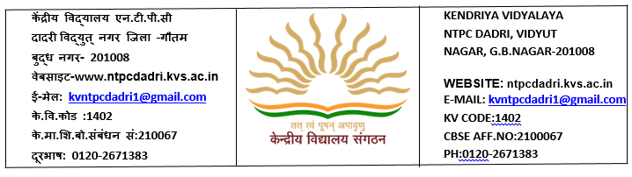
ई – ग्रंथालय द्वारा निम्नलिखित सेवाएं प्रदान की जा रहीं हैं –
- किताबों एवं वेब मीडिया का रेट्रो कन्वर्जन
- निर्गमन / वापसी
- डिजिटल पुस्तकालय कार्ड
- पुस्तकालय ब्लॉग
- पुस्तकालय सांख्यिकी रिपोर्ट
- सामयिक जागरूकता सेवा / चयनात्मक प्रसार सेवा
- विभिन्न प्रकार से परिग्रहण रजिस्टर का मुद्रण
- बिल रजिस्टर का निर्गमन बजट मोडुलेस के साथ
- डाटा प्रविष्टि सांख्यिकी
- भंडार सत्यापन
- भंडार सुधार
- वेब संसाधनों का प्रयोग करते हुए RFID एकीकरण
- परिग्रहण की बहु प्रतियाँ

The following activities/services are providing through e-Granthalaya:
- Retro – conversion for direct data entry of books in a single form.
- Issue – return
- Providing digital cards for students as well as staff members
- Library blog
- Serial control
- Library statistics report
- Current awareness services / Selective dissemination services
- Printing of Accession register in various forms
- Budget modules with bill register generation
- Data entry statistics
- Stock verification
- Stock rectification
- RFID integration using web services
- Multi copies of accession

